Конспект интегрированного урока по математике и технологии
для 1 класса по теме: «Знаки «>», «<», «=».

Автор: Толкунова Евгения Сергеевна, учитель ГБОУ СОШ № 1113 г.Москвы.
Описание материала: предлагаю Вам конспект интегрированного урока по математике и технологии в 1 классе по теме «знаки «>», «<», «=». (УМК «Школа 2100» авторы: Т.Е.Демидова, С.А.Козлова, А.П.Тонких). Данный материал будет полезен учителям начальных классов, работающих в деятельностном подходе.
Цель: овладение новым способом сравнения предметов, используя математические знаки «>», «<», «=».
УУД:
Регулятивные:
- организовывать свое рабочее место под руководством учителя,
- осуществлять контроль в форме сличения своей работы с заданным эталоном,
- вносить необходимые дополнения, исправления в свою работу, если она расходится с эталоном (образцом),
Коммуникативные:
- соблюдать простейшие нормы речевого этикета: здороваться, прощаться, благодарить,
- вступать в диалог (отвечать на вопросы, задавать вопросы, уточнять непонятное),
- сотрудничать с товарищами при выполнении заданий в паре: устанавливать и соблюдать очерёдность действий, корректно сообщать товарищу об ошибках,
- участвовать в коллективном обсуждении учебной проблемы.
Познавательные:
- сравнивать геометрические фигуры: находить общее и различие,
- группировать, классифицировать фигуры на основе существенных признаков, по заданным критериям.
Личностные:
- ценить взаимопомощь и взаимоподдержку друзей,
- внимательно относиться к собственным переживаниям и переживаниям других людей; нравственному содержанию поступков.
Оборудование:
- интерактивная доска «Прометей»,
- наборы с геометрическими фигурами,
- клей,
- лист белой бумаги формата А4,
- раздаточный материал (карточки)

Ход урока.
Учитель. На прошлых уроках вы учились сравнивать предметы. Сегодня мы продолжим эту работу. Поработаем в парах. У вас на столах лежат конверты. Выньте из них предметы и разложите на 2 группы. (на доске теже предметы, что и в конвертах учащихся)

(в каждом конверте находятся: 2 маленьких красных и 1 маленький зелёный треугольников, 1 большой зелёный треугольник, 2 больших зелёных кругов)
Что можете сказать про получившиеся группы? По какому признаку объединяли фигуры?
(На интерактивной доске учитель группирует фигуры.)
А кто по-другому сгруппировал фигуры? Почему?
(учитель проверяет все 3 варианта – учащиеся группировали по основным признакам: цвету, форме или размеру)
Физминутка. (слайд с фигурами на доске)
Проверим ваше внимание.
Нужно прыгнуть столько раз, сколько треугольников у нас. (4)
Хлопните в ладоши столько раз, сколько зелёных фигур у нас. (4)
Повернитесь столько раз, сколько красных фигур у нас. (2)
Присядьте столько раз, сколько кругов у нас. (2)
Потянитесь столько раз, сколько больших фигур у нас. (3)
Теперь даю задание по рядам.
1-й ряд распределяет предметы по форме и наклеивает их.
2-й ряд распределяет предметы по размеру и наклеивает их.
3-й ряд распределяет предметы по цвету и наклеивает их.
Проверьте, так ли у вас получилось. (образцы на доске.)
Продолжаем работать в парах. Сравните получившиеся группы предметов.
Кто напомнит, как мы сравниваем предметы? (собираем в пару)
Что вы можете сказать? (учащиеся получают задание на слушание).
Как записать, что в одной группе больше, а в другой меньше, или равное количество на математическом языке?
Учитель. Нужно использовать математические знаки.
> - знак больше
< - знак меньше
= - знак равно
Читаются знаки, как и слова в русском языке слева направо. Широкое место – показывает что больше, узкое место показывает что меньше.
Я вам даю ещё по две полоски. Положите эти полоски так, чтобы получился знак, который покажет, где на вашем листе предметов больше, где меньше или равное количество. Приклейте теперь этот знак. Молодцы.
Физминутка.
Встали ровненько. Глаза на пол, на потолок, в окно, на меня.
Хомка, хомка, хомячок,
Полосатенький бочок.
Хомка раненько встаёт, шейку моет, спинку трёт.
Убирает хомка хату и выходит на зарядку.
Раз, два, три, четыре, пять.
Хомка хочет сильным стать.
Теперь давайте выполним в паре другое задание.
Подбери карточку с записью к каждому рисунку.

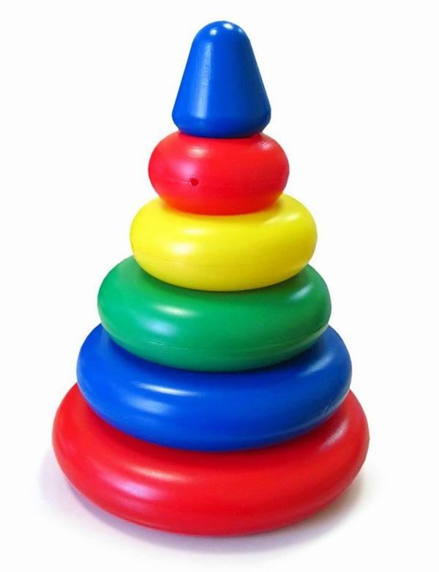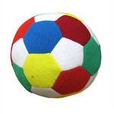
2 = 2

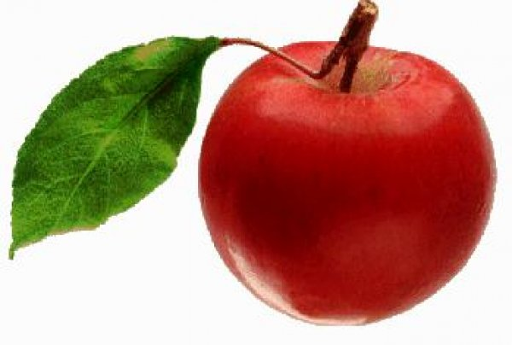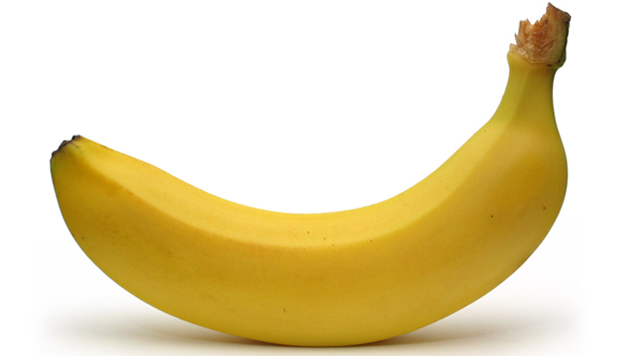
2 > 1
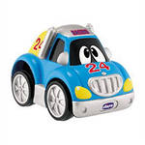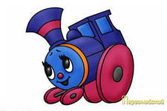
1 = 1
1 < 2

Для той пары, которая справилась с заданием, можно предложить дополнительный материал.
Вставьте знаки >, <, =.

2 1 1 1 1 2 2 2

Итог урока.
Кто запомнил знаки, с которыми мы сегодня познакомились?
Это какой знак? (Учитель показывает знаки учащимся.)
Кто доволен собой? Тогда подняли вверх правую руку, погладили себя по голове и сказали «Я молодец». Спасибо вам за урок.

